**Pregunta 1.** Explica que es la tolerancia a fallos en el L3 respecto a los Hosts (clientes y servidores) y explica el funcionamiento básico del protocolo/mecanismo que puede usarse para evitar dichos fallos.

En caso de que un GW caiga, queremos que de forma automática otro lo sustituya sin necesidad de cambiarlo i reconfigurar los host afectados.

Para tal fin utilizamos VRRP.

Este protocolo, es capaz de detectar la caída de un GW y mediante un ARP gratuito, limpiar las tablas ARP de los host y encaminar los paquetes hasta un GW de backup.

**Pregunta 2.** Explica porqué es necesario el Spanning Tree Protocol en una red conmutada.

Sin STP, podríamos tener links redundantes, que pueden provocar una tormenta broadcast.

Esto sucede cuando se envían en broadcast, ya que todos los switch enviaran el mensaje por todos sus puertos i al existir una conexión redundante se producirá un bucle infinito de mensajes que acabara por colapsar toda la red.

Para solventar esto STP bloquea algunos puertos para evitar ciclos mediante mensajes BDPU.

Para decidir esto, se usan 4 parametros:

* Root BID
* Root cost
* Sender BID
* Port ID

Se escoge el Root Bridge:

* Inicialmente se generan BDPU’s con Root BID = Sender BID
* Si un switch recibe una BDPU con Root BID < que su Root BID, asume ese Root BID como Root BID.
* Por un instante solo RB envía BDPU’s.
* El resto de switches modifican su Root Path Cost, Sender BID y Port ID antes de enviar la BDPU.
* El RB envía BDPU’s por todos sus puertos.

Se escoge el Root Port:

* Cada switch que no es RB escoge un puerto como Root Port
* Root BID más bajo (Hacia el RB)
* Root Path Cost más Bajo (Camino optimo al RB)
* Sender BID más bajo.
* Port ID más bajo.

Se escoge Designated Port de la siguiente forma:

* Todo puerto que no recibe BDPU’s son Designated Port
* Todos los puertos que reciben BDPU’s y no son Root Port:
  + Root BID más bajo (Hacia el RB)
  + Root Path Cost más Bajo (Camino optimo al RB)
  + Sender BID más bajo.
  + Port ID más bajo.

**Pregunta 3.** Explica cómo se integra STP con el protocolo IEEE802.3ad (agregación) y con las VLANs en sus varias vertientes (PVST, IEEE802.1Q, IEEE802.1s también llamado MSTP).

Al agregar puertos, se crean conexiones redundantes, por eso se crean vlans, cada vlan utilizara un enlace i en cada vlan configuraremos STP.

**Pregunta 4.** Da una corta descripción de cómo funciona el STP.

STP, bloquea algunos puertos de los switch (excepto en el RB) para eliminar ciclos mediante mensajes BDPU enviados entre los switch. Estos puertos bloqueados pasaran a ser puertos de backup.

**Pregunta 5.** Explica que es un “root bridge”, un “root port” y un “designated port” en STP.

* Root Bridge -> Unico switch que tiene todos los puertos abiertos. Es el centro del árbol STP (hoja).
* Root Port -> Puerto que permite enviar trafico hacia el Root Bridge.
* Designated Porrt -> Puerto que no queda cerrado en STP, asegurando que podemos llegar a todos los dominios de colisiones.

**Pregunta 6.** Indica si la hay, cuál es la limitación en el número de instancias STP que puede haber en un conmutador.

Hay un límite, que se calcula usando:

#virtual ports = sum of trunks * #VLANS

**Pregunta 7.** Explica el funcionamiento básico de un conmutador de nivel 3 (Multi-layer switch - MLS) y que lo diferencia de un switch y de un router convencional.

* Cuando el primer datagrama IP de un flujo llega al switch con destino al router, éste registra el flujo.
* Cuando el primer paquete IP de un flujo cruza el switch, activa MLS para ese flujo usando una cache.
* Cualquier paquete IP de ese flujo que llegue al switch es enrutado rápidamente sin tener que enviarlo al router previamente (MPLS actua como ruter).

**Pregunta 8.** Explica la diferencia entre una topología que usa STP con U y una en triángulo en el diseño de un CPD multi-tier. Usa un dibujo en donde se vea dicha diferencia y comenta las ventajas y desventajas de una y otra.

Los CPD utilizan dos topologías, looped (en forma de triangulo) o looped-free (en forma de U)

La topología looped-free, es más simple, pero no ofrece tanto rendimiento, cuando utilizamos esta topología, no usamos STP.

La topología looped, tiene más redundancia y rendimiento, pero su configuración y uso es más compleja y STP pasa a ser necesario ya que tenemos redundancia.

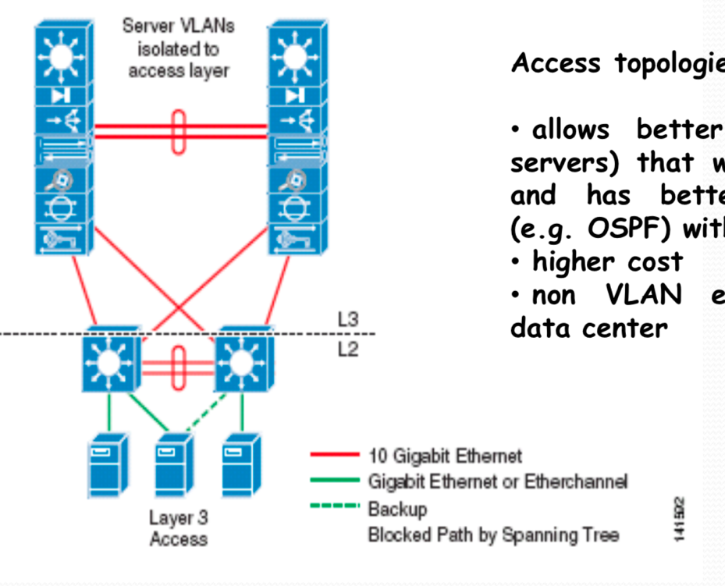

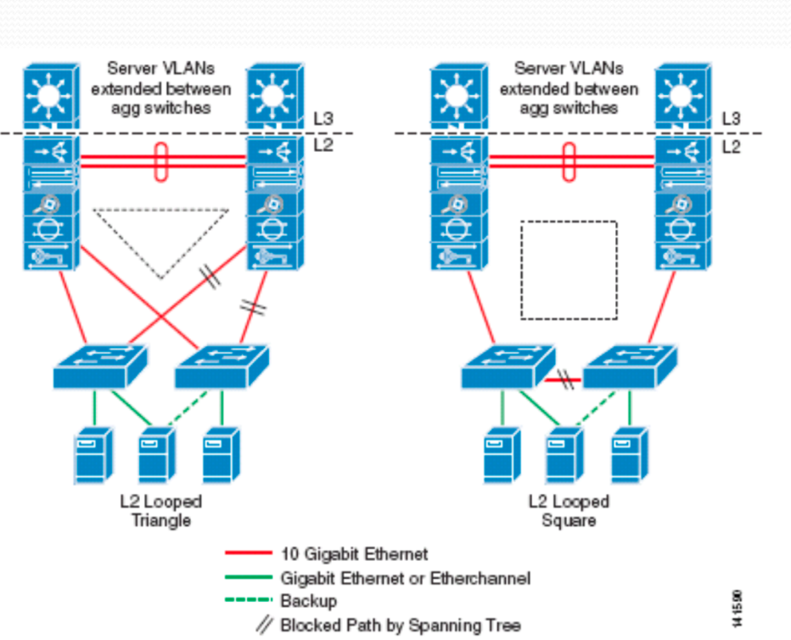

**Pregunta 9.** Explica el funcionamiento general de VRRP y explica para qué es necesario usar VRRP en un bloque de conmutación. Ayúdate de la figura.

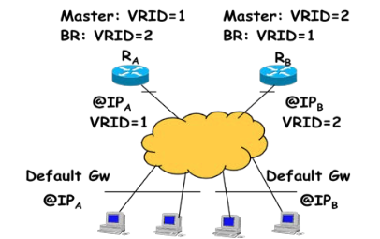

VRRP (Virtual Router Redundancy Protocol), funciona de la siguiente manera:

Se crean dos routers virtuales Ra y dos en Rb. En Ra, ponemos una @IP1 como master y una @IP2 como backup. En Rb pondremos @IP2 como master y @IP1 como backup.

Mediante mensajes Hello, los routers saben si su pareja sigue activa. En el momento en el que esta no lo esta, Rb/a (según haya caído a o b) envía un ARP gratuito y el estado de Ra/b pasa a backup y el estado de Rb/a para la @IP caída pasa a MASTER, de forma que ahora los datagramas a la @IP caída, serán procesados por Rb/a en vez de Ra/b, y de forma transparente al Host, es decir sin este cambiar nada de forma manual se dispone de un GW activo, hasta que Ra, vuelva a estar activo.

**Pregunta 10.** Explica que es una tormenta broadcast y pon un ejemplo donde se vea dicha tormenta. ¿Cómo se puede evitar las tormentas broadcasts?

Tormenta broadcast: bucle infinito de mensajes en un dominio de colisiones.

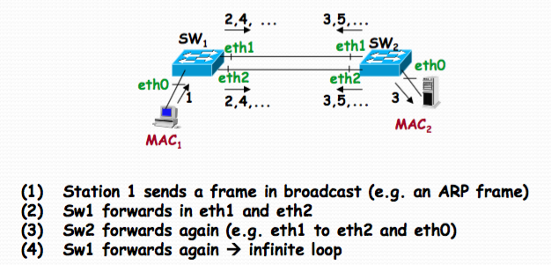

Las tormentas broadcast se evitan usando STP para evitar los bucles en las topologías.

**Pregunta 11.** Explica que topologías se pueden implementar en un CPD multi-tier indicando sus ventajas y desventajas y si es necesario usar STP en ellas.

Se pueden utilizar topologías con bucles o sin bucles.

Con bucles:

* Ventaja: Mejor rendimiento, disponemos de redundancia.
* Desventaja: Precisa del uso de STP, más complejo y costoso

Sin bucles:

* Ventaja: No es necesario el uso de STP.
* Desventaja: Si cae un nodo, todos los nodos al otro lado del enlace quedan inaccesibles, ofrece menor rendimiento.

**Pregunta 12.** Suponemos que en ambas configuraciones VRRP está configurado para que el switch de agregación SA1 sea master de todos los servidores y el segundo switch SA2 sea backup. Indica el tipo de topología de nivel 2 que se ha configurado con STP, por donde iría el tráfico generado por el servidor S1 y por donde iría dicho tráfico si el enlace SA1- Sw1 cae. Repite el ejercicio si el Master VRRP está situado en SA2 y el backup en SA1.

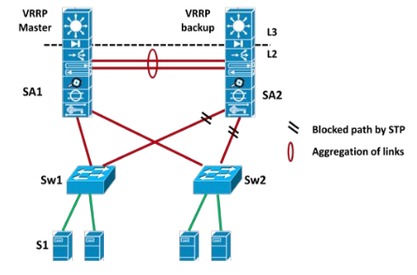

La topología que se ha configurado es una triangle looped.

El tráfico generado por S1 iría a Sw1 y de ahí a SA1.

Si el enlace de Sw1-SA1 cae, STP abriría el enlace de Sw1 a SA2. SA1 seguiría siendo Master. Por tanto, S1 pasaría a Sw1, de Sw1 se iría a SA2, de SA2 a SA1 y de ahí al nivel 3.

**Pregunta 13.** Sabiendo que la prioridad de un switch es el valor 8000(hex):MAC-SW, que la menor prioridad de un switch tiene preferencia, que todos los enlaces de los SW de la figura son de igual coste y que la prioridad de los puertos es de 128 :ID (a menor valor mayor prioridad) y el ID es el número de interface (e.g. interface fe1 tendria prioridad 128:1):

**(a)** Indica como conseguir tener una topología STP como la de la Fig (c) partiendo de la red de la Fig (a). Los enlaces bloqueados no aparecen en la Fig (c).

**(b)** Indica como conseguir tener una topología STP como la de la Fig (c) partiendo de la red de la Fig (b), pero ahora los enlaces activos de la Fig (c) son: de S4 a S2, fe1-fe1; de S4 a S3 fe3-fe3 y de S3 a S1, fe2-fe2. Los enlaces bloqueados no aparecen en la Fig (c).

**(c)** Si tenemos 2 VLANs (VLAN=2 y VLAN=3), indica como podríamos modificar la respuesta del apartado (b) para que entre el switch S1 y S3 el tráfico de la VLAN=2 vaya por el enlace fe2- fe2 y el de la VLAN=3 por el enlace fe1-fe1.

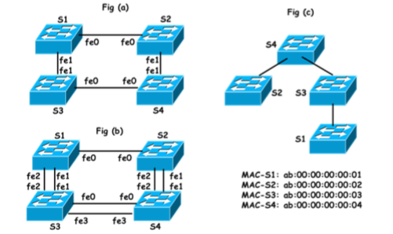

A)

Tendremos que hace que BID4<BID3<BID2<BID1

BID4 -> Para que S4 sea RB

BID3<BID2 -> Para que el puerto de S1 conectado con S2 se bloque, ya que desde S1 llegaremos a S4 a través de S3 que tiene más prioridad que S2

B)

BID4<BID3<BID2<BID1

Modificaremos la prioridad de fe0 de S4 para que esta sea menor a la del puero fe3.

Modificaremos la prioridad de fe2 de S3 para que sea menor a la del puerto fe1.

C)

Para la VLAN 2 bajaremos la prioridad del puerto fe2 de S3 -> se cierra el puerto fe2 de S1 -> ce cierra el enlace fe2-fe2.

Para la VLAN 3 bajaremos la prioridad del puerto fe1 de S3 -> se cierra el puerto fe1 de S1 -> se cierra el enlace fe1-fe1

**Pregunta 14.** Explica el concepto de “oversubscription ratio” para diseñar redes de conmutación y para qué se usa. Relaciona el concepto de “oversubscription ratio” con el throughput que puede obtener un servidor. Calcula el throughput medio y el “oversubscription ratio” de un conmutador con 4 enlaces de 10 Gb/s en el nivel de agregación y 96 puertos de 1Gb/s de capacidad en el nivel de acceso. Si dispones de servidores que solo “ocupan” un 20% del enlace de acceso (1 Gb/s) y se disponen de 2 enlaces de 10 Gb/s hacia agregación. ¿Cuántos enlaces de acceso podría soportar el conmutador?

Oversuscription ratio: número medio de servidores que se necesitan para ocupar la capacidad del enlace. Se usa para saber el número máximo de servidores que se pueden conectar a un enlace para  garantizar que funcionan a la máxima velocidad de transmisión.

La relación entre el oversuscription ratio y el throughput es que se divide 1 entre el segundo para calcular el primero.

Throughput = 4*10/96 = 416.6Mbps

Oversupscription = 1/0.416 = 2.4:1    AIxo es el que necessita la xarx

20% de enllaç → 1gb/s * 0.20 = 200Mbps cada enlace

i tens 2(pero de 10gb, no se si importa, si importa, aleshores estas fora de la vida i el throughput es inferior i suda tot, sino sudes seria 2000/416 que soporta 4 //sino, pot soportar 2 enlaces ja que donaria 400 i cunde a fondu)

**Pregunta 15.** Calcula el throughput medio y el “oversubscription ratio” de un conmutador con 8 enlaces de 10 Gb/s en el nivel de agregación y 192 puertos de 1Gb/s de capacidad en el nivel de acceso. Si los 192 servidores del nivel de acceso ocupan un 55% del enlace, ¿Está bien diseñada la red (justifica tu respuesta)?. Si la respuesta es no, indica como debería ser el conmutador para soportar los 192 servidores del nivel de acceso.

Throughput: 8*10/192*1 =  416.6 Mbps

Oversupscription ratio = 1/0.4166 = 2.4:1

Esto es lo que los servidores querrian o necesitan de throughput

55% enlace → 1Gb/s * 0.55 = 550 Mbps cada enlace

Oversupscription ratio = 1/0.55 = 1.8:1

No es suficiente, se necesita mas throughput

Oversupscription ratio per server: average number of servers to occupy a link capacity. E.g. if a sever occupies 60% of the link, then 1/0.6= 1.666  oversubscription ratio is of 1.66:1